설계과제 1 (Hint)

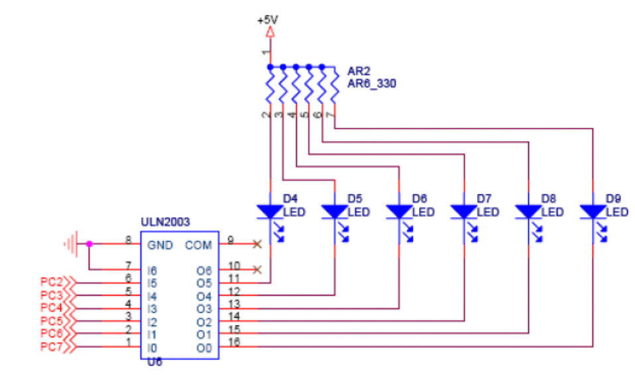
- LED 장치 schematic diagram

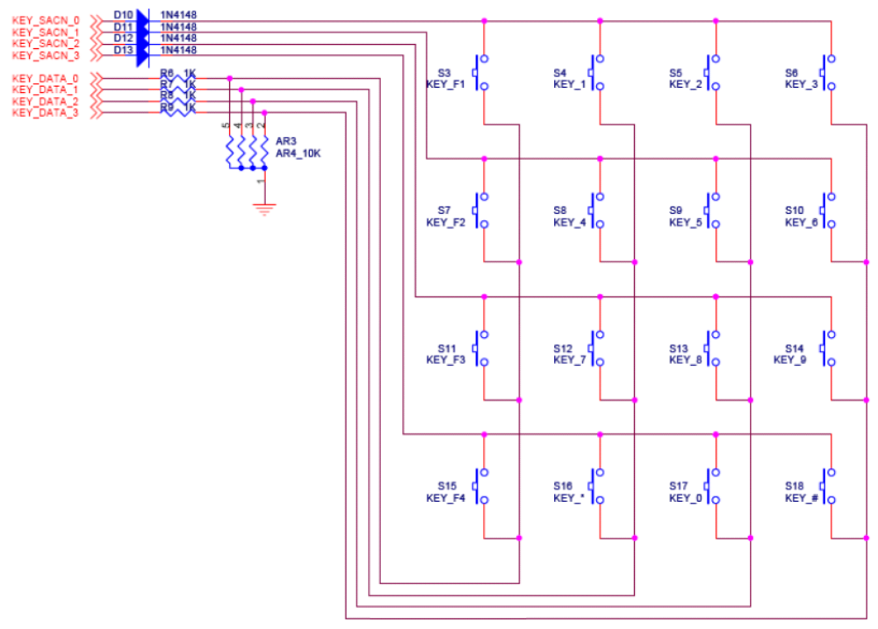
(b) 버튼 장치 schematic diagram

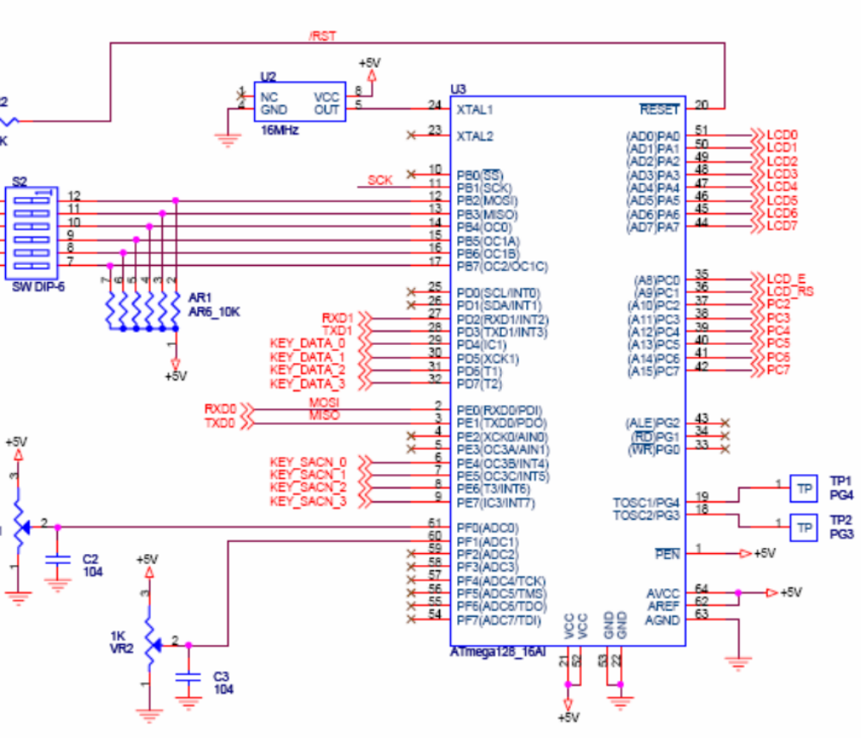
(c) CPU 부분 schematic diagram

키 매트릭스의 S3 (KEY_F1) 키를 누르면 LED중 하나인 D4가 켜지고 키 매트릭스의 S4 (KEY_1) 키를 누르면 켜졌던 LED가 꺼지도록 해보자.

LED 쪽 ULN2003을 살펴보면 PC2에 1이 출력되면 반대쪽 출력 핀에 0이 출력 되고 PC2에 0이 출력되면 반대쪽 출력 핀에 1이 출력 된다. 따라서 PC2에 1을 출력하면 LED ON, 0을 출력하면 LED OFF이다.

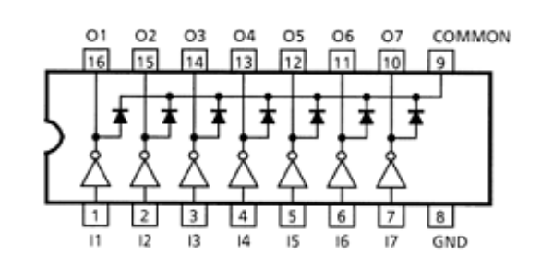
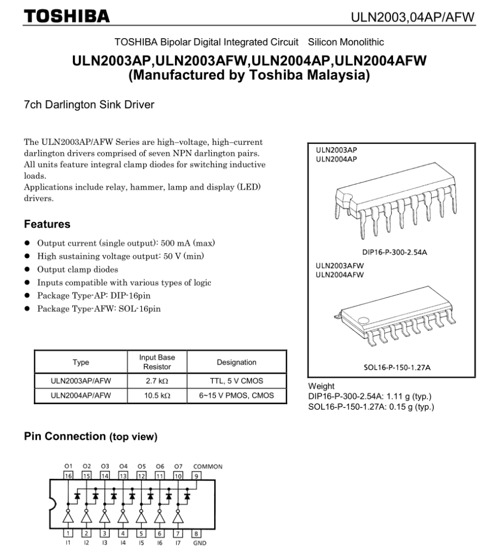

#include <avr/io.h>
#include "my_atmega128.h"

int main(void)
{
DDRC = 0xFF; // PORTC를 모두 출력으로 설정

// KEY_SCAN0이 PE4에 연결되어 있음 (출력)
// KEY_DATA0이 PD4에 연결되어 있음 (입력)
// KEY_DATA1이 PD5에 연결되어 있음 (입력)

DDRE = DDRE | 1<<4; // PE4를 츨력으로 설정 (1로 설정)
PORTE = PORTE | 1<<4; // PE4 핀에서 1을 출력

while(1)
{

if ((PIND & (1<<4)) > 0) //키 매트릭스의 S3가 눌리면
{
PORTC = PORTC | 1<<2; // LED D4 (PC2) ON
}

if ((PIND & (1<<5)) > 0) //키 매트릭스의 S4가 눌리면
{
PORTC= PORTC & ~(1<<2); // LED D4 (PC2) OFF

}

}
}

my_atmega128.h
void Delay_us(unsigned char time_us) /* time delay for us */
{
register unsigned char i;

for(i = 0; i < time_us; i++) { // 4 cycle +
asm (" PUSH R0 "); // 2 cycle +
asm (" POP R0 "); // 2 cycle +
asm (" PUSH R0 "); // 2 cycle +
asm (" POP R0 "); // 2 cycle +
asm (" PUSH R0 "); // 2 cycle +
asm (" POP R0 "); // 2 cycle = 16 cycle = 1 us for 16MHz
}
}

void Delay_ms(unsigned int time_ms) /* time delay for ms */
{
register unsigned int i;

for(i = 0; i < time_ms; i++) {
Delay_us(250);
Delay_us(250);
Delay_us(250);
Delay_us(250);
}
}

